

**T.C.**

**KÜTAHYA SAĞLIK BİLİMLERİ ÜNİVERSİTESİ MÜHENDİSLİK VE DOĞA BİLİMLERİ FAKÜLTESİ BİLGİSAYAR MÜHENDİSLİĞİ BÖLÜMÜ**

**SAĞLIKTA VERİ VE ÖZELLLİK ÇIKARIMI DERSİ**

**HAZIRLAYAN: Mustafa ERDOĞDU**

**ÖDEV KONUSU**

**İNSAN SESİNDEN CİNSİYET ANALİZİ VE SES SAĞLIĞI**

**DERSİN ÖĞRETİM ÜYESİ: DR. ÖĞR. ÜYESİ EMRE GÜNGÖR**

**KÜTAHYA, 2023**

# GİRİŞ

Bu rapor, "Sesten Cinsiyet Analizi" adlı projenin detaylarını içermektedir. Projede, kullanıcıların okudukları paragraf sonrasında ses analizi ile cinsiyetlerinin yüzdelik olarak belirlenmesini amaçlamaktadır. Bu alınan ses kaydı ve insanların sağlıklı ses aralıkları kıyaslanarak ses sağlığı konusunda çıkarımlarda bulunup kullanıcı bilgilendirilmektedir.

# PROJE HEDEFI VE YÖNTEMI

Projenin amacı, kullanıcıların okudukları metnin ardından kaydedilen ses dosyası üzerinden cinsiyet ve ses sağlık tespiti yapmaktır. Bu doğrultuda, fourier dönüşümü yöntemi incelemiş ve bu yöntem Python dilinde kodlamıştır. Ayrıca, projede gizlilik esasını korumak için ses dosyalarını şifreleyen bir kod geliştirilmiştir.

**Fourier dönüşümü Nedir?**

Fourier dönüşümü, herhangi bir sinyalin (ses dalgası dahil) farklı genlikteki ve fazdaki sinüs dalga serileri ile ifade edilebileceğini gösterir. Bu, karmaşık bir ses sinyalinin frekans bileşenlerini belirlemeyi ve analiz etmeyi mümkün kılar.(1)

Projenin yürütülmesinde, fourier dönüşümü ses özelliklerinin frekans grafiğini göstermek için kullanılmıştır.

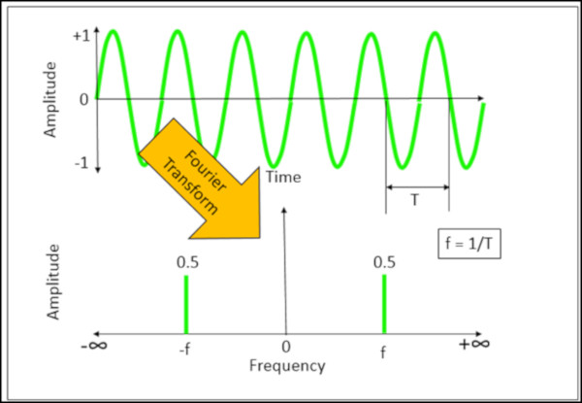 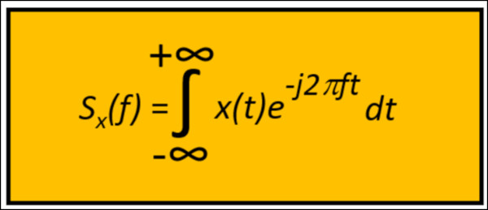

**Tablo 1.**Fourier dönüşüm grafiği **Tablo 2.** Fourier dönüşüm denklemi

**Kullanılan Diğer Yöntemler:**

Mel-Frequency Cepstral Coefficients (MFCC), ses sinyallerinden öznitelik çıkarmak için kullanılan popüler bir yöntemdir. Bu özellikle sesin frekans ve zaman özelliklerini birleştirerek sesin temel özelliklerini yansıtır (Demirel, 2022).

Gauss Karışım Modeli (Gaussian Mixture Model - GMM), ses sinyallerinin dağılımını analiz etmek için kullanılan istatistiksel bir modeldir (Tümen, 2022).

Bu diğer yöntemler, ses sinyallerinden öznitelik çıkarmak ve cinsiyet tespiti yapmak için kullanılmıştır. Bu yöntemlerin projeye uygulanabilirliği ve performansı değerlendirilmiştir.

# YAPILAN ÇALIŞMALAR

***Literatür İncelemesi ve Yöntemlerin Araştırılması:*** Türkiye'de ve global düzeyde sesten sağlık analizi üzerine yapılmış çalışmalar, makaleler ve tezler google akademik gibi bilimsel araştırmaların yer aldığı arama motorları, youtube videoları ve bilimsel blog sayfaları incelenmiştir. Fourier dönüşümü yöntemi gibi sıklıkla kullanılan teknikler üzerinde detaylı araştırmalar yapılmış ve bu yöntemlerin Python dilinde uygulanabilirliği üzerinde durulmuştur.

**Python Kodlama ve Grafik Çalışmaları:**Fourier döşümü yöntemi ile Python dilinde kodlanmış ve

ses dosyalarının analizi için fourier grafikleri çizdirilmiştir.

**Uygulamada kullanılan kodların işlevleri :** Callback fonksiyonu(şekil 3), ses verilerini alır, bir kopyasını oluşturur ve bu verileri bir kuyruğa koyar.

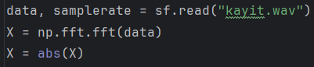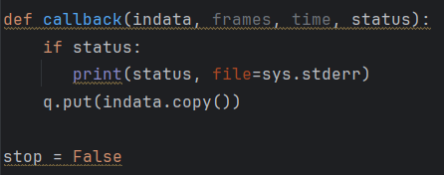

**Şekil 3**. Callback fonksiyonu **Şekil 4**. Fuorier dönüşümü



**Şekil 5**. plt fonksiyonu

Fourier dönüşümü öncesinde “sf.read” fonksiyonu(şekil 4), belirtilen ses dosyasını okur ve iki değeri döndürür: data ve samplerate. Daha sonra “np.fft.fft” fonksiyonu (şekil 4) ses sinyalinin frekans bileşenlerine ayrılmasını sağlayan fourier matematiksel işlemini gerçekleştirir.

Bu işlem gerçekleştikten sonra “abs” fonksiyonu(şekil 4) ile sonucun mutlak değeri alınır. Bunun temel sebebi Fourier dönüşümü işleminin sonucunun genellikle karmaşık sayılar olduğunu ve genliğin yanı sıra faz bilgilerini de içerir ama kullanılacak kısım gen kısmıdır. Eğer sonucun mutlak değeri alınırsa faz kısmı işleme dahil edilmez ve karmaşıklık önlenir.

Son işlem olarak plt fonksiyonu (şekil 5) kullanılarak grafikler guide gösterilir.

**Kullanılan kütüphaneler ve işlevleri:**

**argparse:** Bu kütüphane, komut satırı argümanlarını işlemek için daha sofistike bir yöntem sağlar. Kullanıcıdan alınan parametreler için yardım mesajları, nasıl kullanıldığına yönelik mesajları üretir.

**tempfile:** Bu kütüphane, geçici dosyalar ve dizinler oluşturur.

**queue:** Bu kütüphane, Python’da kuyruk veri yapısını sağlar. Kuyruklar, öğelerin bir uçtan eklenip diğer uçtan çıkarıldığı bir veri yapısıdır.

**sys:** Bu kütüphane, Python yorumlayıcısı hakkında bilgi sağlar ve Python yorumlayıcısı ile etkileşim kurmayı sağlar. Örneğin, sys.exit() fonksiyonu, bir Python programının çalışmasını durdurabilir.

**sounddevice**: Bu kütüphane, PortAudio kütüphanesi bağlantıları ve fonksiyonlarla ses sinyalleri içeren NumPy dizilerini oynatır ve kaydeder.

**soundfile:** Bu kütüphane, ses dosyalarını okuma ve yazma yeteneği sağlar.

**numpy:** Bu kütüphane, Python programlama dilinde bilimsel hesaplamalar ve çok boyutlu dizilerle çalışma için kullanılır.

**matplotlib.pyplot:** Bu kütüphane, 2 boyutlu grafikler hazırlamamızı sağlar. Ayrıca 3 boyutlu görselleştirme de yapılabiliyor.

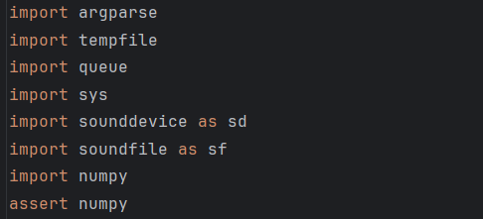

**Şekil 6**. Kullanılan kütüphaneler

***Uluslararası Literatür İncelemesi:*** Global kaynaklardan yapılan çalışmalar google akademik, blog yazıları araştırılıp, incelenmiş, çeviri yapılarak yabancı araştırmacıların kullandığı yöntemler ve teknikler analiz edilmiştir. Global ve yerel kaynaklardan edinilen bilgiler, ses tedavisi, ses perdesi,ses kalitesi veya ses şiddeti gibi sesle ilgili verileri nasıl kullanılacağına dair bilgiler araştırılıp uygulamada nasıl kullanılacak belirlenmiştir.

# EKİP ÇALIŞMASI

### Mustafa Akbaba: Ses özelliklerinin çıkarılması ve sesle ilgili grafiklerin oluşturulması üzerinde çalışmıştır. Ses özelliklerinin analizi ve bu özelliklerin GUI'ye entegrasyonu konusunda çalışmıştır.

### Murat Yıldırım: Veri tabanı yönetimi üzerinde yoğunlaşmıştır. Veri tabanı oluşturma, veri depolama yöntemleri konularında katkı sağlamıştır.

### Buğra Taştan : Ses dosyasından çeşitli özellikleri çıkarmak ve görselleştirmek. GUI’ye cinsiyet tahmini entegrasyonu , arayüz girişi ve veritabanı görüntüleme üzerinde çalışmıştır.

# SONUÇLAR VE ÖNERILER

Projenin sonuçları değerlendirilmiş ve elde edilen bulguların kullanıcı dostu bir arayüzle entegrasyonu için öneriler sunulmuştur. Ayrıca, ileriye dönük projenin geliştirilmesi ve ses kısıklığı tespiti, yaş analizi gibi kodun geliştirilmesi için önerilerde bulunulmuştur.

# KAYNAKÇA

# İnternet siteleri

# 

# 1-[Blog – DTA Mühendislik](https://blog.dta.com.tr/) (2020) Fourier Dönüşümü Nedir?

# Erişim adresi[https://blog.dta.com.tr/fourier-donusumu-nedir/] (Erişim tarihi:23.12.2023)

# 2-Hüseyin Atasoy (2009) [Hızlı Fourier Dönüşümü ve Frekans Ölçme](https://www.atasoyweb.net/Hizli-Fourier-Donusumu-Ve-Frekans-Olcme)

# Erişim adresi[https://www.atasoyweb.net/Hizli-Fourier-Donusumu-Ve-Frekans-Olcme] (Erişim tarihi:19.12.2023)

# 3- prof. Erkcan Özcan (2022) [Çemberimde Fourier - Olmaz Öyle Saçma Bilim](https://www.youtube.com/watch?v=Qwu43z-RJOU&t=1217s&pp=ygUTw6dlbWJlcmltZGUgZm91cmllcg%3D%3D)

# Erişim adresi[https://www.youtube.com/watch?v=Qwu43z-RJOU&t=1217s&pp=ygUTw6dlbWJlcmltZGUgZm91cmllcg%3D%3D/] (Erişim tarihi:25.12.2023)

# 4- 3.12.1 Documentation (2023) tempfile — Generate temporary files and directories Erişim adresi[https://docs.python.org/3/library/tempfile.html] (Erişim tarihi:21.12.2023)

# 5- Fırat Özgül (2023) argparse Modülü

# Erişim adresi:[https://docs.python.org/3/library/tempfile.html] (Erişim tarihi:21.12.2023)

# 6- prof.dr.Haldun Oguz (2021) Ses Kısıklığı

# Erişim adresi:[ https://www.drhaldunoguz.com/ses-kisikligi] (Erişim tarihi:19.12.2023)

# Makaleler

1. Demirel, F. S. (2022). *Adli bilişim ses incelemeleri için yapay zeka tabanlı cinsiyet tespiti modeli geliştirilmesi.* Yayımlanmamış Doktora Tezi. Elazığ: Fırat Üniversitesi Fen Bilimleri Enstitüsü.
2. Tümen, V. (2022). Sinaptik etkinlik fonksiyon tabanlı sızdıran entegre ve ateşleme nöron modelini kullanarak insan ses sinyallerinde cinsiyet tespiti. *Bitlis Eren Üniversitesi Fen Bilimleri Dergisi*, *11*(2), 469-477.

# Dursun, G., Karamürsel, A., & Sati, I. (2003). Ses kısıklığınınn ses spektrografisi ile objektif değerlendirilmesi. Kulak Burun Boğaz ve Baş Boyun Cerrahisi Dergisi, 11, 92-98.

1. Cochran, W. T., Cooley, J. W., Favin, D. L., Helms, H. D., Kaenel, R. A., Lang, W. W., ... & Welch, P. D. (1967). What is the fast Fourier transform?. Proceedings of the IEEE, 55(10), 1664-1674.

# Dr. Sevtap A.(2012), Nedenleri, O. S. K., Nedenleri, F. S. K., Enflamatuar, İ., Disfoni, P., Enflamatuar, N. I., & Disfoni, H. Ses Kısıklığı.

# Destek alınan yapay zekalar:

# 1-Google bard Erişim adresi:[https://bard.google.com/chat/4b0079c86f98177e] (Erişim tarihi:10.12.2023-02.01.2023)

# 2- Microsoft bing-chat Erişim adresi:

# [https://www.bing.com/search?q=Bing+AI&showconv=1&FORM=hpcodx&sydconv=1]

# Erişim tarihi:(10.12.2023-02.01.2023)

# 3-Open IA chatGPT Erişim adresi :[ https://chat.openai.com/] (Erişim tarihi:10.12.2023-02.01.2023)